Protocolul de configurare dinamică a gazdei (**DHCP**) atribuie în mod dinamic adrese IP dispozitivelor. IPv4.

Procesul de închiriere DHCPv4 începe cu trimiterea de către client a unui mesaj prin care solicită serviciile unui server DHCP. Dacă există un server DHCPv4 care primește mesajul, acesta va răspunde cu o adresă IPv4 și posibile alte informații de configurare a rețelei.

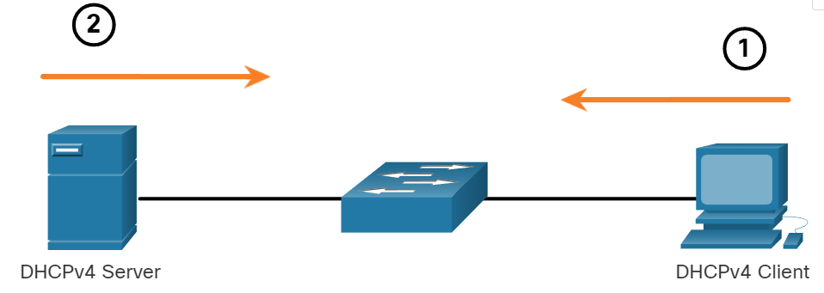

Dynamic Host Configuration Protocol v4 (DHCPv4) atribuie în mod dinamic adrese IPv4 și alte informații de configurare a rețelei.

**7.1.2 DHCPv4 Operation**

Când un client comunică cu un server DHCPv4, serverul atribuie sau închiriază o adresă IPv4 clientului respectiv. Clientul se conectează la rețea cu acea adresă IPv4 închiriată până la expirarea contractului de închiriere. Clientul trebuie să contacteze periodic serverul DHCP pentru a prelungi contractul de închiriere.

Pentru a obține un contract de închiriere:

* **DHCP Discover (DHCPDISCOVER)** – cautarea de server, trimite mesaj cu adresa MAC
* **DHCP Offer (DHCPOFFER)** – rezerva adresa disponibila pentru client si raspunde inapoi
* **DHCP Request (DHCPREQUEST)** -Acest mesaj este utilizat atât pentru inițierea contractului de închiriere, cât și pentru reînnoirea contractului de închiriere.
* **DHCP Acknowledgment (DHCPACK)** - La primirea mesajului DHCPREQUEST, serverul poate verifica informațiile de închiriere cu un ping ICMP la acea adresă pentru a se asigura că nu este deja utilizată, va crea o nouă intrare ARP pentru închirierea clientului și va răspunde cu un mesaj DHCPACK

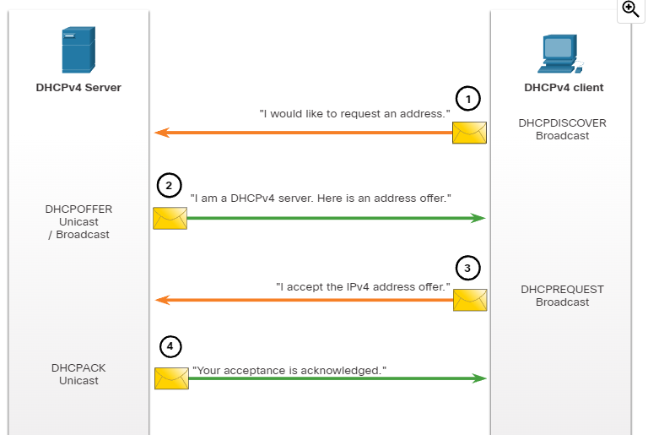

Reinoire contract:

* **Solicitare DHCP (DHCPREQUEST**) Înainte de expirarea contractului de închiriere, clientul trimite un mesaj DHCPREQUEST direct către serverul DHCPv4 care a oferit inițial adresa IPv4.
* **Confirmare DHCP (DHCPACK)** La primirea mesajului DHCPREQUEST, serverul verifică informațiile de închiriere prin returnarea unui DHCPACK.

**Configure DHCPv4 Server**

1. **Exclude IPv4 addresses**

Adresele **excluse** ar trebui să fie acele adrese care sunt atribuite ruterelor, serverelor, imprimantelor și altor dispozitive care au fost sau vor fi configurate manual.

**Router(config)# ip dhcp excluded-address low-address [high-address]**

1. **Define a DHCPv4 Pool Name**

Configurarea unui server DHCPv4 implică definirea unui grup de adrese de atribuit.

Router(config)# **ip dhcp pool** pool-name

1. **Configure the DHCPv4 Pool**

Utilizați instrucțiunea de rețea pentru a defini intervalul de adrese disponibile.

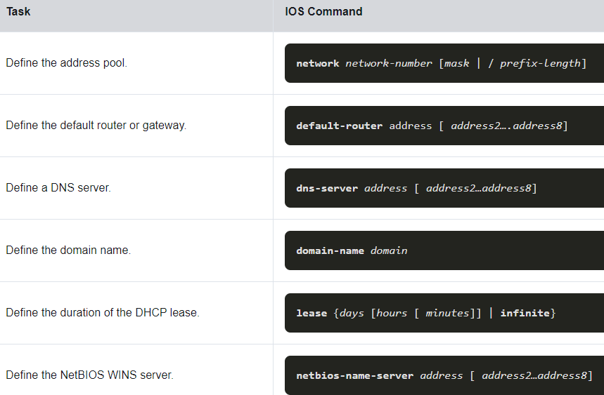

Ex:

R1(config)# **ip dhcp excluded-address 192.168.10.1 192.168.10.9**

R1(config)# **ip dhcp excluded-address 192.168.10.254**

R1(config)# **ip dhcp pool LAN-POOL-1**

R1(dhcp-config)# **network 192.168.10.0 255.255.255.0**

R1(dhcp-config)# **default-router 192.168.10.1**

R1(dhcp-config)# **dns-server 192.168.11.5**

R1(dhcp-config)# **domain-name example.com**

R1(dhcp-config)# **end**

R1#

**DHCPv4 Verification Commands**

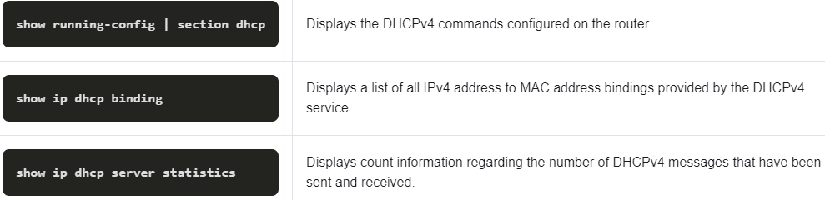

ipconfig /all - **Verify DHCPv4 Client Received IPv4 Addressing**

oprire DHCPv4 –R1(config)# **no service dhcp**

pornire DHCPv4 –R1(config)# **service dhcp**

Administratorul de rețea eliberează toate informațiile curente de adresare IPv4 utilizând comanda **ipconfig /release**.

administratorul de rețea încearcă să reînnoiască informațiile de adresare IPv4 cu comanda **ipconfig /renew**.

relay DHCPv4 broadcasts to the DHCPv4 server. -R1(config-if)# **ip helper-address 192.168.11.6**

**7.2.9 Other Service Broadcasts Relayed**

* Port 37: Time
* Port 49: TACACS
* Port 53: DNS
* Port 67: DHCP/BOOTP server
* Port 68: DHCP/BOOTP client
* Port 69: TFTP
* Port 137: NetBIOS name service
* Port 138: NetBIOS datagram service

**To configure an Ethernet interface as a DHCP client,**

SOHO(config)# **interface G0/0/1**

SOHO(config-if)# **ip address dhcp**

SOHO(config-if)# **no shutdown**

SOHO# **show ip interface g0/0/1**

**8.1.3 IPv6 GUA Assignment**

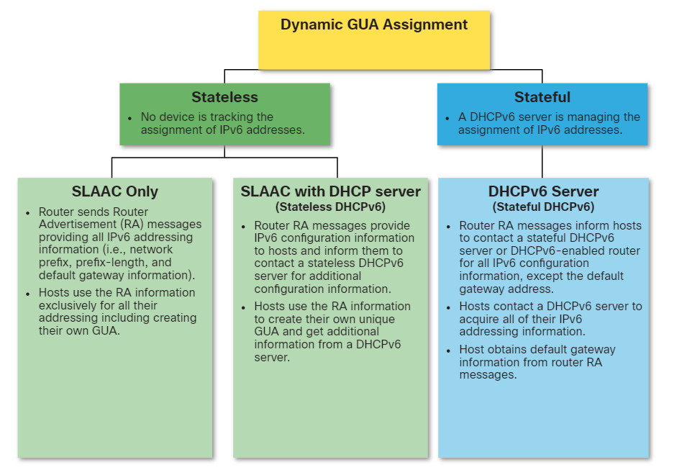

**8.1.4 Three RA Message Flags**

Un mesaj ICMPv6 RA include trei semnalizatoare pentru a identifica opțiunile dinamice disponibile pentru o gazdă, după cum urmează:

* **A flag** - Acesta este indicatorul de configurare automată a adresei.
* **O flag** - Acesta este steagul Altă configurație. Alte informații sunt disponibile de la un server DHCPv6 fără stat.
* **M flag** - Acesta este indicatorul de configurare a adresei gestionate.

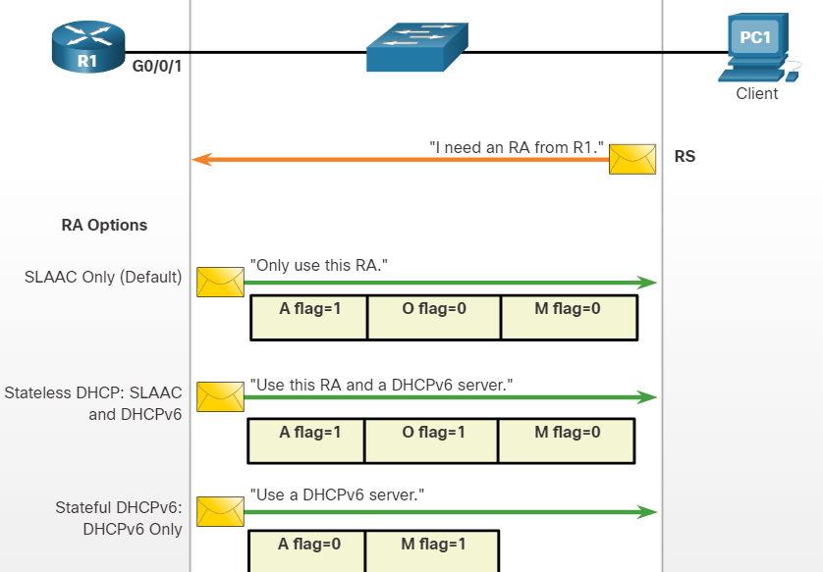

**8.2.1 SLAAC Overview**

Metoda **SLAAC** permite gazdelor să-și creeze propria adresă unică IPv6 globală unicast fără serviciile unui server DHCPv6.

SLAAC utilizează mesaje ICMPv6 RA pentru a furniza adresare și alte informații de configurare care ar fi furnizate în mod normal de un server DHCP.

**8.2.3 SLAAC Only Method**

Indicatorul A = 1 sugerează clientului să-și creeze propriul GUA IPv6 folosind prefixul anunțat în RA. Clientul își poate crea propriul ID de interfață folosind fie metoda Extended Unique Identifier (EUI-64), fie să îl genereze aleatoriu. Indicatoarele O =0 și M=0 indică clientului să utilizeze exclusiv informațiile din mesajul RA. RA include prefixul, lungimea prefixului, serverul DNS, MTU și informațiile despre gateway implicit. Nu există informații suplimentare disponibile de la un server DHCPv6.

**Pașii pentru operațiunile DHCPv6 sunt următorii:**

* Gazda trimite un mesaj RS.
* Routerul răspunde cu un mesaj RA.
* Gazda trimite un mesaj DHCPv6 SOLICIT.
* Serverul DHCPv6 răspunde cu un mesaj ADVERTISE.
* Gazda răspunde la serverul DHCPv6.
* Serverul DHCPv6 trimite un mesaj REPLY.

**8.3.2 Stateless DHCPv6 Operation**

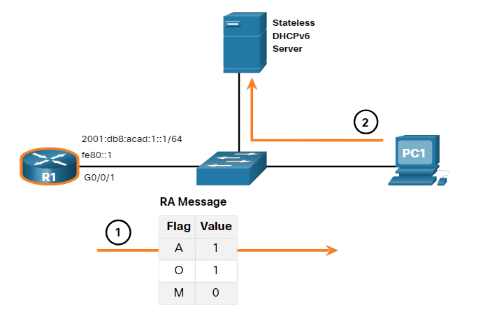

**8.3.3 Enable Stateless DHCPv6 on an Interface**

Ieșirea evidențiată confirmă că RA va spune gazdelor care primesc să folosească autoconfigurarea fără stat (steagul A = 1) și să contacteze un server DHCPv6 pentru a obține alte informații de configurare (steagul O = 1).

R1(config-if)# **ipv6 nd other-config-flag**

R1(config-if)# **end**

R1#

R1# **show ipv6 interface g0/0/1 | begin ND**

**8.3.4 Stateful DHCPv6 Operation**

Acest lucru este cunoscut sub numele de DHCPv6 cu stare, deoarece serverul DHCPv6 menține informații despre starea IPv6. Acest lucru este similar cu un server DHCPv4 care alocă adrese pentru IPv4.

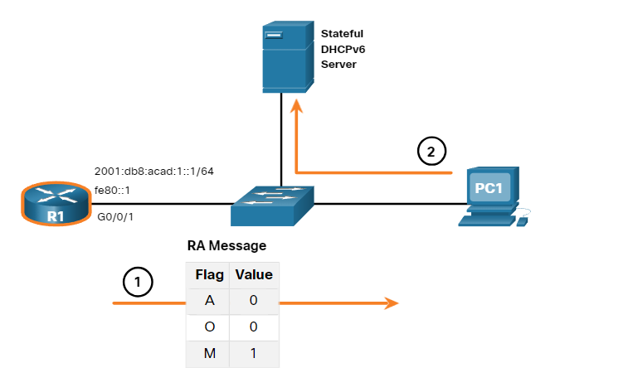

R1(config)# **int g0/0/1**

R1(config-if)# **ipv6 nd managed-config-flag**

R1(config-if)# **ipv6 nd prefix default no-autoconfig**

R1(config-if)# **end**

R1#

R1# **show ipv6 interface g0/0/1 | begin ND**

**8.3.5 Enable Stateful DHCPv6 on an Interface**

DHCPv6 cu stat este activat pe o interfață de router folosind comanda de configurare a interfeței ipv6 nd managed-config-flag. Aceasta setează indicatorul M la 1. Comanda de interfață implicită fără configurație automată ipv6 nd prefix dezactivează SLAAC prin setarea steagului A la 0.

R1(config)# **int g0/0/1**

R1(config-if)# **ipv6 nd managed-config-flag**

R1(config-if)# **ipv6 nd prefix default no-autoconfig**

R1(config-if)# **end**

R1#

R1# **show ipv6 interface g0/0/1 | begin ND**

Ce port UDP de destinație folosesc clienții DHCPv6 pentru a trimite mesaje DHCPv6?

**547**

Mesajele DHCPv6 de la server la client utilizează portul de destinație UDP 546, în timp ce mesajele DHCPv6 de la client la server utilizează portul de destinație UDP 547.

**8.4.1 DHCPv6 Router Roles**

**Server DHCPv6** - Routerul oferă servicii DHCPv6 fără stat sau cu stare.

**Client DHCPv6** - Interfața routerului obține o configurație IPv6 IP de la un server DHCPv6.

**Agent Relay DHCPv6** - Routerul oferă servicii de redirecționare DHCPv6 atunci când clientul și serverul sunt situate pe rețele diferite.

**8.4.2 Configure a Stateless DHCPv6 Server**

Pasul 1. Activați rutarea IPv6.

R1(config)# **ipv6 unicast-routing**

Pasul 2. Definiți un nume de pool DHCPv6.

R1(config)# **ipv6 dhcp pool IPV6-STATELESS**

Pasul 3. Configurați pool-ul DHCPv6.

R1(config-dhcpv6)# **dns-server 2001:db8:acad:1::254**

R1(config-dhcpv6)# **domain-name example.com**

R1(config-dhcpv6)# **exit**

Pasul 4. Legați pool-ul DHCPv6 la o interfață.

R1(config)# **interface GigabitEthernet0/0/1**

R1(config-if)# **description Link to LAN**

R1(config-if)# **ipv6 address fe80::1 link-local**

R1(config-if)# **ipv6 address 2001:db8:acad:1::1/64**

R1(config-if)# **ipv6 nd other-config-flag**

R1(config-if)# **ipv6 dhcp server IPV6-STATELESS**

R1(config-if)# **no shut**

R1(config-if)# **end**

Pasul 5. Verificați dacă gazdele au primit informații de adresare IPv6.

C:\PC1> **ipconfig /all**

**8.4.3 Configure a Stateless DHCPv6 Client**

Pasul 1. Activați rutarea IPv6.

R3(config)# **ipv6 unicast-routing**

Pasul 2. Configurați routerul client pentru a crea un LLA.

R3(config)# **interface g0/0/1**

R3(config-if)# **ipv6 enable**

Pasul 3. Configurați routerul client pentru a utiliza SLAAC.

R3(config-if)# **ipv6 address autoconfig**

R3(config-if)# **end**

Pasul 4. Verificați dacă ruterului client i-a fost atribuit un GUA.

R3# **show ipv6 interface brief**

Pasul 5. Verificați dacă routerul client a primit alte informații DHCPv6 necesare.

R3# **show ipv6 dhcp interface g0/0/1**

**8.4.4 Configure a Stateful DHCPv6 Server**

Opțiunea de server DHCP cu stare necesită ca routerul compatibil IPv6 să spună gazdei să contacteze un server DHCPv6 pentru a obține toate informațiile necesare de adresare a rețelei IPv6.

Pasul 1. Activați rutarea IPv6.

R1(config)# **ipv6 unicast-routing**

Pasul 2. Definiți un nume de pool DHCPv6.

R1(config)# **ipv6 dhcp pool IPV6-STATEFUL**

Pasul 3. Configurați pool-ul DHCPv6.

R1(config-dhcpv6)# **address prefix 2001:db8:acad:1::/64**

R1(config-dhcpv6)# **dns-server 2001:4860:4860::8888**

R1(config-dhcpv6)# **domain-name example.com**

Pasul 4. Legați pool-ul DHCPv6 la o interfață.

R1(config)# **interface GigabitEthernet0/0/1**

R1(config-if)# **description Link to LAN**

R1(config-if)# **ipv6 address fe80::1 link-local**

R1(config-if)# **ipv6 address 2001:db8:acad:1::1/64**

R1(config-if)# **ipv6 nd managed-config-flag**

R1(config-if)# **ipv6 nd prefix default no-autoconfig**

R1(config-if)# **ipv6 dhcp server IPV6-STATEFUL**

R1(config-if)# **no shut**

R1(config-if)# **end**

Pasul 5. Verificați dacă gazdele au primit informații de adresare IPv6.

C:\PC1> **ipconfig /all**

**8.4.5 Configure a Stateful DHCPv6 Client**

Pasul 1. Activați rutarea IPv6.

R3(config)# **ipv6 unicast-routing**

Pasul 2. Configurați routerul client pentru a crea un LLA.

R3(config)# **interface g0/0/1**

R3(config-if)# **ipv6 enable**

Pasul 3. Configurați routerul client pentru a utiliza DHCPv6.

R3(config-if)# **ipv6 address dhcp**

R3(config-if)# **end**

Pasul 4. Verificați dacă ruterului client i-a fost atribuit un GUA.

R3# **show ipv6 interface brief**

Pasul 5. Verificați dacă routerul client a primit alte informații DHCPv6 necesare.

R3# **show ipv6 dhcp interface g0/0/1**

**8.4.6 DHCPv6 Server Verification Commands**

R1# **show ipv6 dhcp pool**

DHCPv6 pool: IPV6-STATEFUL

R1# **show ipv6 dhcp binding**

Client: FE80::192F:6FBC:9DB:B749

**8.4.7 Configure a DHCPv6 Relay Agent**

Router(config-if)# **ipv6 dhcp relay destination** ipv6-address [interface-type interface-number]

R1(config)# **interface gigabitethernet 0/0/1**

R1(config-if)# **ipv6 dhcp relay destination 2001:db8:acad:1::2 G0/0/0**

R1(config-if)# **exit**

R1(config)#

**8.4.8 Verify the DHCPv6 Relay Agent**

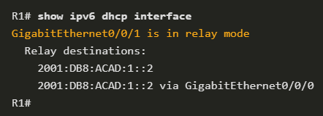

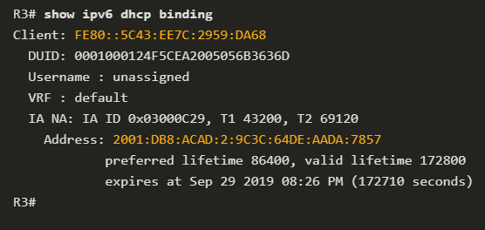

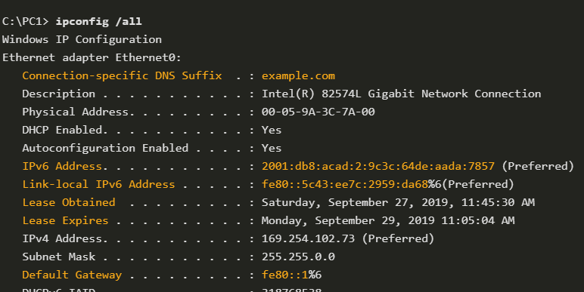

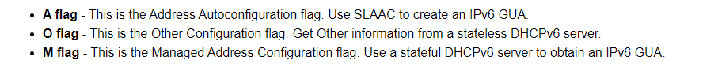

ip dhcp pool VLAN10

network 10.10.10.0 255.255.255.128

default-router 10.10.10.1

dns-server 192.168.20.5

ip dhcp pool LAN

network 192.168.20.0 255.255.255.0

default-router 192.168.20.1

dns-server 192.168.20.5

ip dhcp excluded-address 10.10.10.1

ip dhcp excluded-address 192.168.20.1